Seconda consegna: Use Case, BPMN e UML

WIS per la gestione vendite e magazzino

La Dc Music Record decide di introdurre una applicazione web per la gestione automatizzata delle attività relative alla gestione degli ordini, dei rapporti con i fornitori, dell’aggiornamento delle scorte e della visualizzazione dei cataloghi all’interno del magazzino comune nella sede DC Music Record e nei relativi punti vendita.  
L’applicazione permette agli utenti interni (negozi e magazzino centrale) di gestire e aggiornare i dati di loro competenza senza bisogno di loggarsi. Tale applicazione deve permettere a diverse tipologie di utenti esterni (utenti e artisti) di interagire con il portale visualizzando i prodotti e le relative disponibilità, selezionando i prodotti e ascoltando le anteprime degli album. Gli utenti esterni devono registrarsi ed effettuare il login per poter accedere alla relativa area di competenza(acquisti per i clienti o vendita per gli artisti).

A seconda del tipo di accesso all’applicazione, sono possibili i seguenti casi:

* L’utente generico non è autentificato perciò il sito permette la sola visualizzazione e selezione dei prodotti nel catalogo e delle relative disponibilità nei negozi, e l’ascolto delle tracce degli artisti e degli album generici in formato parziale. Una volta loggato o registrato può accedere all’area acquisti potendo, ordinare prodotti solo dopo aver effettuato il pagamento, visualizzare lo storico pagamenti ed effettuare resi.
* L’utente è un artista quindi oltre alle funzionalità di un utente generico può inoltre caricare la propria musica sul portale in un apposita area e metterla in vendita successivamente a relativa verifica da parte di un impiegato.
* I gestori sono dipendenti della DC music quindi si occupano dell’aggiornamento delle disponibilità nel catalogo e delle richieste di rifornimento (rispettivamente presso sede centrale per negozianti e presso fornitori per magazzino centrale).

Descrizione funzionalità elencate precedentemente:

* Gestione degli ordini: Un utente può inviare la richiesta di un ordine, la quale viene elaborata dal sistema che ne verifica la disponibilità dei prodotti;essa può essere accettata o meno. Nel caso in cui la richiesta venga rifiutata il sistema lo notifica all'utente e termina il processo, altrimenti lo notifica e attende per 15 minuti l'inserimento dei dati anagrafici e di pagamento dell’utente, verificandone la validità.

Se durante l'inserimento il tempo è scaduto la richiesta viene cancellata dal sistema e notificata al cliente. Se i dati non sono validi viene chiesto nuovamente di ripetere l'inserimento come in precedenza, altrimenti l’utente prosegue nella scelta della modalità di spedizione, a domicilio o presso un punto vendita, nel primo caso deve inserire i dati di domicilio mentre nel secondo caso deve selezionare il negozio desiderato. In entrambi i casi il sistema applica un timer di compilazione di 15 min e invia la conferma.(Questo processo verrà trattato nel diagramma BPMN)

* Aggiornamento disponibilità catalogo: L'aggiornamento delle disponibilità e i relativi ordini per rifornimento del catalogo vengono effettuati sia dal magazzino in sede centrale che dai singoli negozi. Gli ordini della merce mancante vengono inviati direttamente ai fornitori per quanto riguarda il magazzino comune, i quali verificano la disponibilità degli ordini ricevuti: in caso positivo inviano la conferma e la merce corrispondente con tempo stimato di ricezione; in caso negativo il fornitore invia un tempo indicativo per la disponibilità del prodotto richiesto e attende la conferma, se il magazzino invia una richiesta di annullamento l’ordine viene cancellato. Se entro 30gg il pacco non è stato ricevuto l’ordine viene cancellato e il magazzino rimborsato.Riguardo i negozianti è il magazzino della sede centrale che si occupa dei relativi rifornimenti e il procedimento funziona come sopra descritto.
* Caricamento tracce: Gli artisti una volta registrati e autenticati possono caricare le loro tracce sul portale, queste vengono visionate da un impiegato nella sede, il quale ne valuta la validità e il rispetto delle leggi riguardanti la normativa del copyright : se il riscontro è negativo le tracce vengono scartate e la richiesta cancellata, altrimenti vengono approvate e successivamente pubblicate entro un periodo di 24h.

Use Case

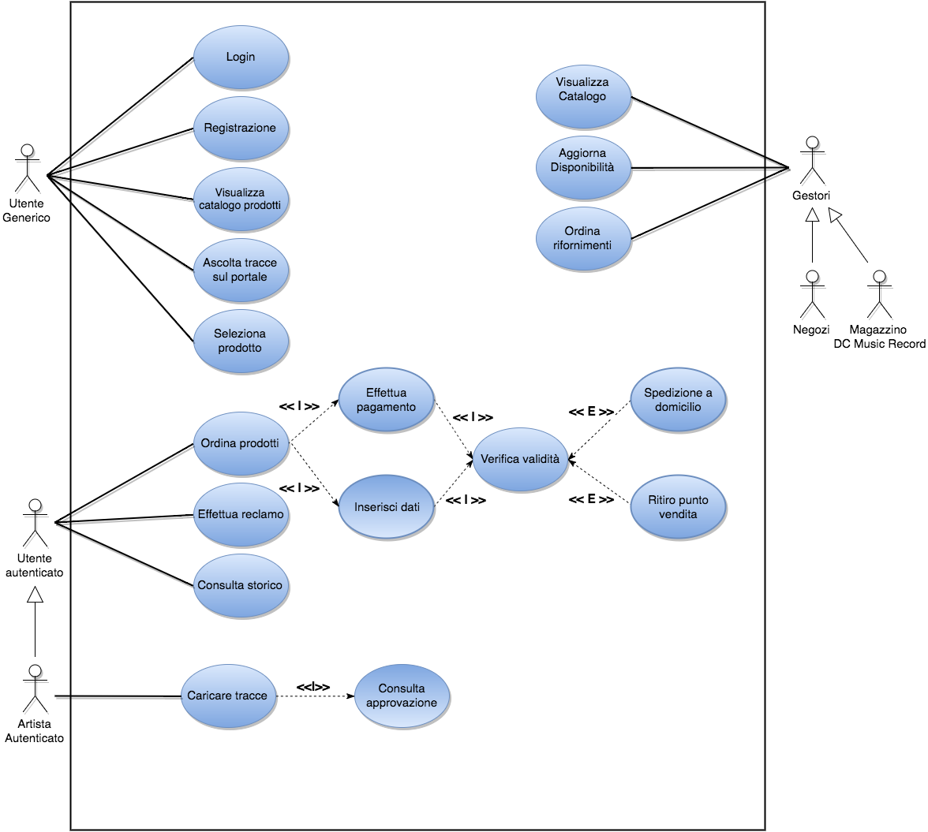

|  |  |
| --- | --- |
| Caso d’uso | Ordina prodotti |
| Descrizione | L’utente decide di effettuare un ordine di uno o più prodotti selezionati in precedenza, che va a buon fine dopo che il pagamento è stato convalidato. |
| Attori | Utente autentificato |
| Precondizioni | L'utente dev’essersi correttamente registrato e autentificato al sito web. |
| Flusso principale | L'utente una volta effettuato l’ordine dei prodotti e il pagamento decide la modalità con cui vuole ricevere le merci: selezionando la spedizione a domicilio, compilando i dati relativi all’indirizzo, i dati anagrafici dell’intestatario e selezionando la possibilità di ricevere la fattura all’interno del pacco,oppure ritirando la merce nel punto vendita selezionato. |
| Flussi alternativi | Terminato l’inserimento dei dati (pagamento / spedizione), il sistema dopo che la verifica non è andata a buon fine invia all’utente un messaggio di errore di compilazione e chiede il reinserimento dei dati errati. Se i dati non dovessero essere inseriti entro quindici minuti dalla richiesta di effettuazione dell’ordine, l’ordine verrà annullato e l’utente dovrà ripetere la procedura. |
| Postcondizioni | L'utente riceve una mail in cui vengono elencati tutti i dati dell’ordine e un tempo stimato di arrivo del pacco se effettuata la scelta della ricezione della merce a domicilio. |

BPMN

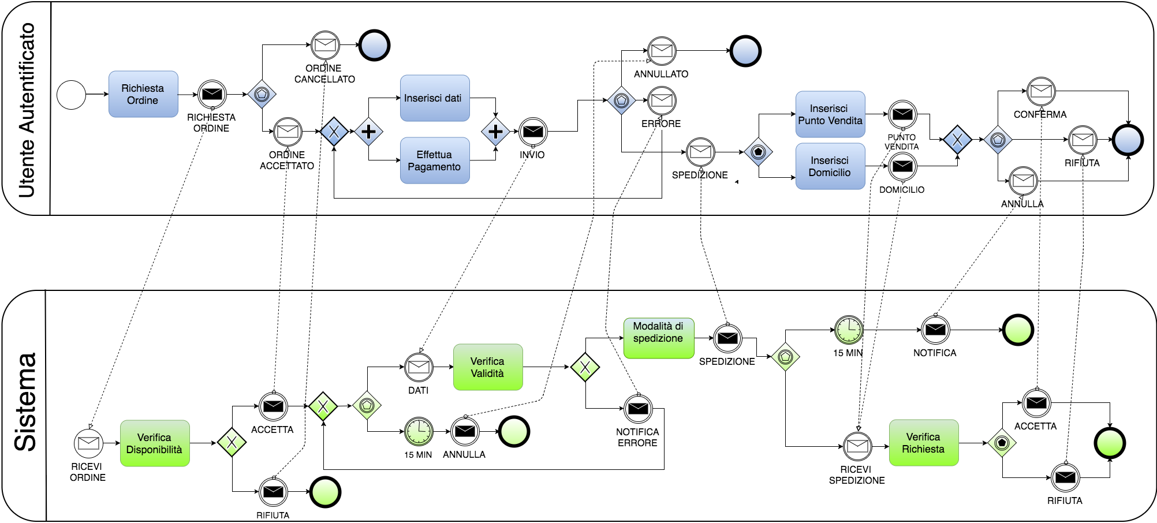

UML